MINISTERUL EDUCAŢIEI al REPUBLICII MOLDOVA
UNIVERSITATEA TEHNICĂ a MOLDOVEI
FACULTATEA CALCULATOARE, INFORMATICǍ şi MICROELECTRONICǍ
Departamentul Microelectronică și Inginerie Biomedicală

Raport
la Programarea Calculatoarelor
Tema: Utilizarea șirurilor de caractere

Efectuat de st. gr. IBM-251, Jechel Vladislav
Verificat, asistentă universitară: Rotari Augustina

Chişinǎu 2025

Scopul lucrării: Scopul lucrării este de a familiariza studentul cu procesarea și utilizarea șirurilor de caractere, utilizând limbajul C.
Codul: (copy-paste din VSCode)

#include <stdio.h>
#include <string.h>
#include <ctype.h>

// 2) Numără cuvintele dintr-un șir
void numaraCuvinte() {
char sir[200];
printf("Introdu sirul: ");
scanf(" %[^\n]", sir); // citește inclusiv spații

int cuvinte = 0, inWord = 0;
for (int i = 0; sir[i] != '\0'; i++) {
if (isspace(sir[i])) {
inWord = 0;
} else if (!inWord) {
cuvinte++;
inWord = 1;
}
}
printf("Numar cuvinte: %d\n", cuvinte);
}

// 4) Verifică dacă un șir este palindrom
void estePalindrom() {
char sir[200];
printf("Introdu sirul: ");
scanf(" %[^\n]", sir);

int i = 0, j = strlen(sir) - 1;
int pal = 1;
while (i < j) {
if (tolower(sir[i]) != tolower(sir[j])) {
pal = 0;
break;
}
i++;
j--;
}
if (pal) printf("Sirul este palindrom.\n");
else printf("Sirul NU este palindrom.\n");
}

// 9) Numără aparițiile unui caracter
void aparitiiCaracter() {
char sir[200], c;
printf("Introdu sirul: ");
scanf(" %[^\n]", sir);

printf("Introdu caracterul: ");
scanf(" %c", &c);

int count = 0;
for (int i = 0; sir[i] != '\0'; i++) {
if (sir[i] == c) count++;
}
printf("Aparitii '%c': %d\n", c, count);
}

// 10) Caracterul cu cea mai mare frecvență
void caracterMaxFrecventa() {
char sir[200];
printf("Introdu sirul: ");
scanf(" %[^\n]", sir);

int frec[256] = {0};
for (int i = 0; sir[i] != '\0'; i++) {
frec[(unsigned char)sir[i]]++;
}

int max = 0;
char caracter = '\0';
for (int i = 0; i < 256; i++) {
if (frec[i] > max) {
max = frec[i];
caracter = (char)i;
}
}
printf("Caracter cu frecventa maxima: '%c'\n", caracter);
}

// 11) Caracterul cu cea mai mică frecvență (>0)
void caracterMinFrecventa() {
char sir[200];
printf("Introdu sirul: ");
scanf(" %[^\n]", sir);

int frec[256] = {0};
for (int i = 0; sir[i] != '\0'; i++) {
frec[(unsigned char)sir[i]]++;
}

int min = 9999;
char caracter = '\0';
for (int i = 0; i < 256; i++) {
if (frec[i] > 0 && frec[i] < min) {
min = frec[i];
caracter = (char)i;
}
}
printf("Caracter cu frecventa minima: '%c'\n", caracter);
}

// main
int main() {
int optiune;
printf("Alege optiunea:\n");
printf("1. Numara cuvinte\n");
printf("2. Verifica palindrom\n");
printf("3. Aparitii caracter\n");
printf("4. Caracter max frecventa\n");
printf("5. Caracter min frecventa\n");
scanf("%d", &optiune);

switch (optiune) {
case 1: numaraCuvinte(); break;
case 2: estePalindrom(); break;
case 3: aparitiiCaracter(); break;
case 4: caracterMaxFrecventa(); break;
case 5: caracterMinFrecventa(); break;
default: printf("Optiune invalida\n");
}

return 0;
}

Rezultatele testării și funcționării programului (screen): (compilare facuta cu ajutorul MinGW
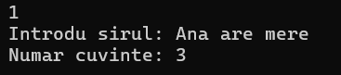
Fig.1 2) Numără cuvintele dintr-un șir
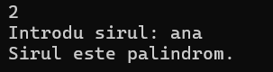
Fig.2 4) Verifică dacă un șir este palindrom
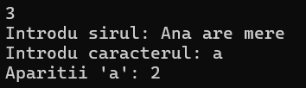
Fig.3 9) Numără aparițiile unui caracter
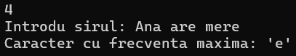
Fig.4 10) Caracterul cu cea mai mare frecvență
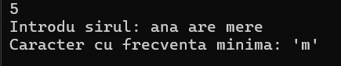
Fig. 5 11) Caracterul cu cea mai mică frecvență (>0)

Concluzii:
În cadrul acestei lucrări am aprofundat cunoștințele despre manipularea șirurilor de caractere în limbajul C, înțelegând modul de citire, afișare și prelucrare a acestora. Am implementat funcții simple pentru operații fundamentale precum numărarea cuvintelor, verificarea palindromului și determinarea frecvenței caracterelor, aplicând instrucțiuni condiționale și repetitive. Rezolvarea sarcinilor a evidențiat importanța utilizării tablourilor și a controlului fluxului, precum și atenția la detalii în citirea datelor. Compararea soluției realizate manual cu cea generată automat arată că ambele pot fi eficiente dacă respectă principiile de claritate și simplitate. Această experiență contribuie la dezvoltarea abilităților practice de programare și la înțelegerea modului în care algoritmii lucrează cu structuri de date pentru rezolvarea problemelor reale.

